PROPOSTA DE ACOMPANHAMENTO DA APRENDIZAGEM
8º ano – Bimestre 2
Nome:
Ano/Turma: _____________ Número: _________ Data:
Professor(a):

1. A fórmula $t= \sqrt{\frac{h }{4,9}}$ permite calcular o tempo de queda de um objeto solto no ar, em que h é a medida da altura, em metro, e t é o tempo, em segundo. Luiza usou essa fórmula para calcular o tempo aproximado de queda de um objeto solto no ar a uma altura de 24,5 m.
Assinale a alternativa que corresponde ao tempo aproximado dessa queda.
- 5 m/s
- 2,5 m/s
- 2,2 m/s
- 2 m/s

2. Para resolver o cálculo a seguir, Pedro transformou as dízimas periódicas em fração.
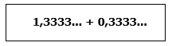
Assinale a alternativa que corresponde à resposta desse cálculo na representação fracionária.
- $\frac{2}{3}$
- $\frac{8}{5}$
- $\frac{16}{9}$
- $\frac{5}{3}$

3. Observe a figura a seguir.
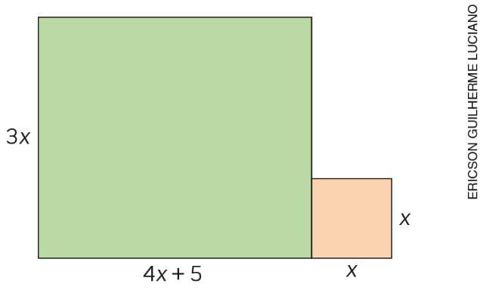

Assinale a alternativa que corresponde ao polinômio que representa a área da figura, formada por um retângulo e um quadrado.
- 12x² + 15x
- 13x² + 15x
- 11x² + 15x
- 27x³

4. Em um treino de futebol, o técnico do time está fazendo anotações sobre a velocidade da bola quando o jogador cobra uma falta. Em uma cobrança de falta, a uma distância de 32 m do gol, a bola gastou
4 s até atingir as redes; assim, a velocidade da bola foi de aproximadamente 8 m/s. Para melhorar o desempenho desse jogador, o técnico escreveu a seguinte fórmula:
$$v=\frac{32 + x }{4 - y}$$
Para a próxima cobrança de falta, o jogador tinha o seguinte desafio: aumentar a distância → x = 3 m e diminuir o tempo → y = 1,5 s. Assinale a alternativa que corresponde à velocidade da bola, se o jogador cumprir o desafio.
- 14 m/s
- 23 m/s
- 24 m/s
- 16 m/s

5. Leonardo está pintando bolinhas, como mostra a ilustração abaixo.

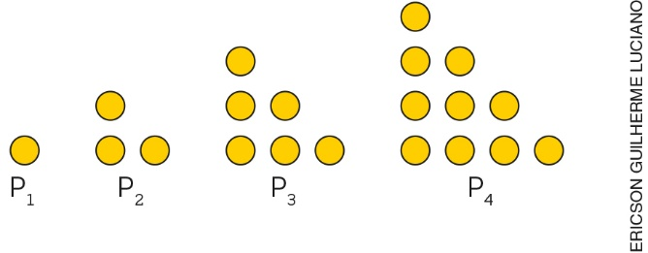

Se ele continuar pintando dessa forma, a próxima pintura P₅ terá 15 bolinhas. A quantidade de bolinhas em cada pintura, seguindo essa regularidade, pode ser calculada a partir de uma fórmula matemática. Assinale a alternativa que contém essa fórmula.
- P_{n} = n + (n – 1)
- P_{n} = n(n + 1)
- P_{n} = $\frac{n(n+1)}{2}$
- P_{n + 1} = P_{n} + 2

6. Em uma reunião com 5 pessoas, se cada pessoa cumprimentar as outras uma única vez, o número de apertos de mãos será 10. Veja o quadro:
Número de pessoas na reunião | Total de apertos de mãos
2 | 1
3 | 3
4 | 6
5 | 10
6 | 15

A expressão $\frac{p (p-1)}{2}$ permite determinar o número de apertos de mãos, se cada pessoa p cumprimentar as outras uma única vez.
Na classe de Maria há 34 alunos. Quando todos os alunos estiverem na classe e se cumprimentarem uma única vez, quantos cumprimentos serão dados?

7. O professor de Matemática propôs aos alunos a divisão 652 : 18. Felipe efetuou a divisão e registrou:

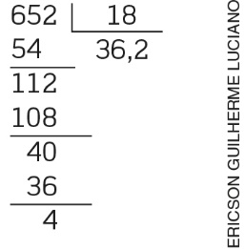

Ele disse ao professor que não precisava continuar a divisão para determinar o quociente. Justifique por que Felipe não precisa continuar essa divisão e qual é a representação decimal e a fracionária do quociente.

8. A medida da área de um terreno retangular é representada pela expressão 6x² + 8 e a medida de sua altura é representada pela expressão 4x. Determine o valor da medida da área do terreno e as dimensões de seus lados quando x = 8 m.

9. Em um terreno quadrado de lado 3x, a área de um quadrado de lado 4 m foi destinada para o jardim. No restante, será construída uma casa que ocupará 713 m². Veja a representação na figura.

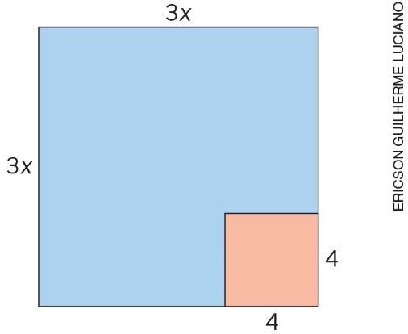

Escreva a equação que representa a situação e resolva-a para determinar as dimensões do terreno onde serão construídos a casa e o jardim.

10. O professor de Matemática escreveu a seguinte sequência numérica na lousa:
4, 7, 10, 13, ...
Depois, propôs aos alunos que completassem o fluxograma abaixo para um computador imprimir a sequência numérica até o 100º termo. Qual é a fórmula que deve ser escrita no fluxograma para o computador imprimir a sequência numérica correta?

